MAPA PLAVECKEJ ČASTI:

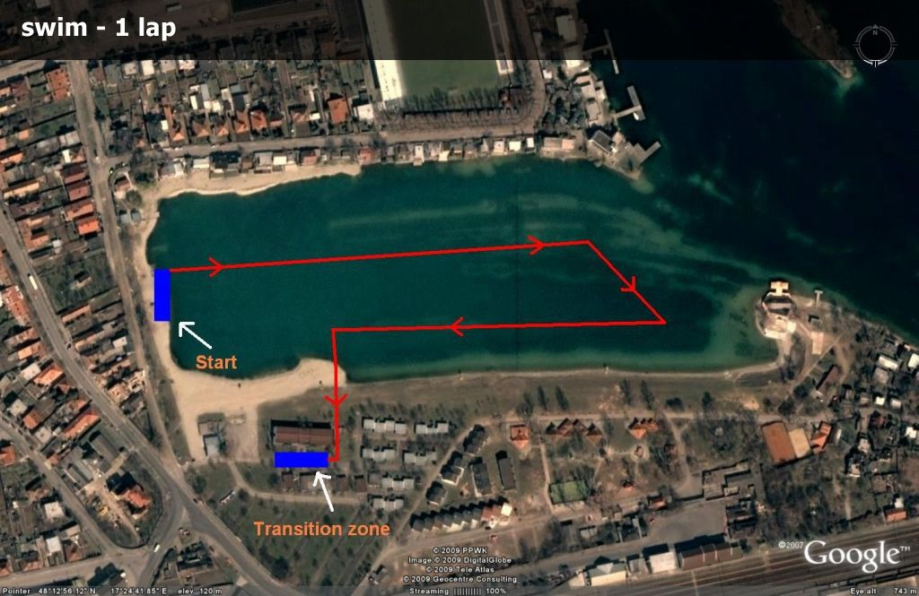

MAPA CYKLISTICKEJ ČASTI:

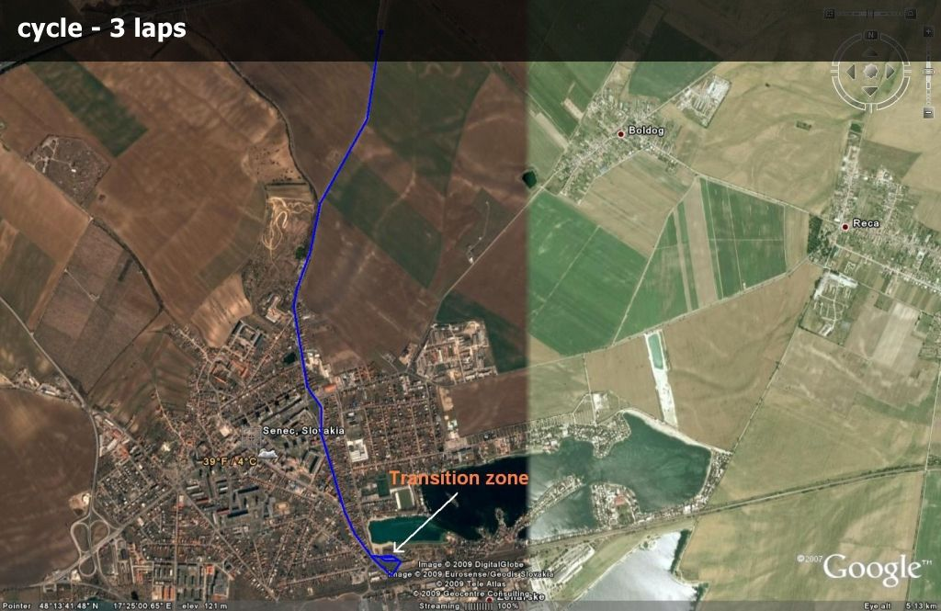

DEPO A OBRÁTKA CYKLISTIKY pri DEPE:

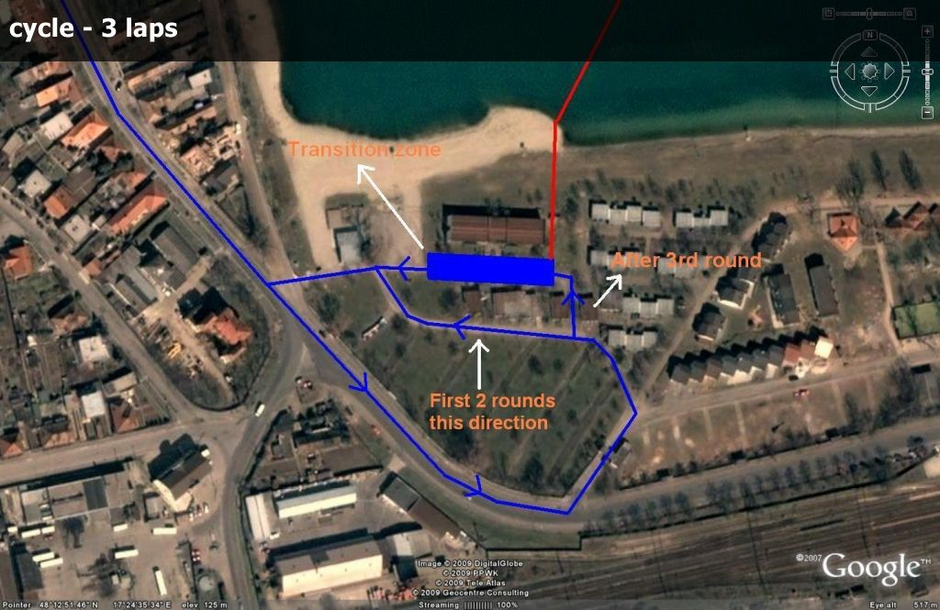

MAPA BEŽECKEJ ČASTI

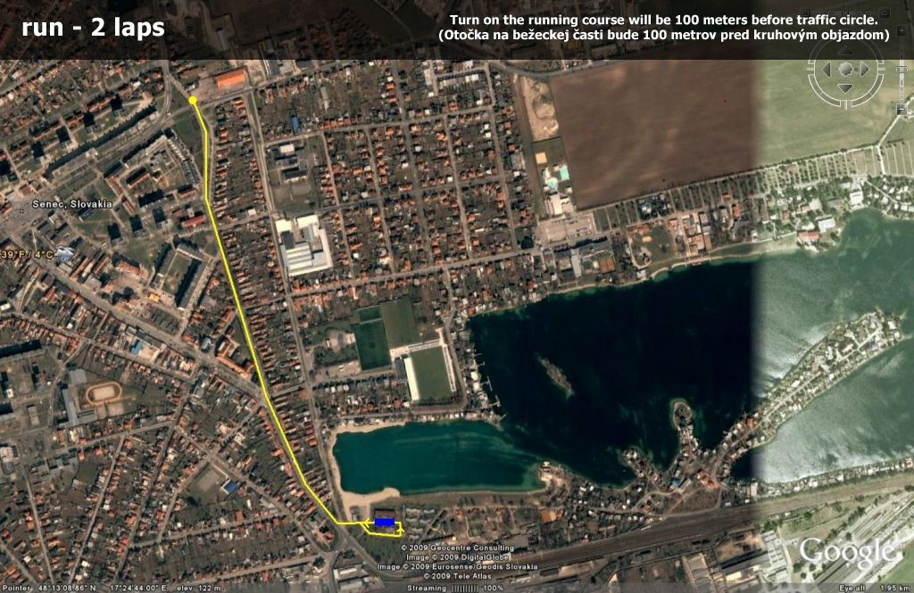

BEŽECKÁ TRAŤ A CIEĽ

